ВСЕРОССИЙСКИЙ ФИЗКУЛЬТУРНО-СПОРТИВНЫЙ КОМПЛЕКС ГТО

В целях дальнейшего совершенствования государственной политики в области физической культуры и спорта, создания эффективной системы физического воспитания, направленной на развитие человеческого потенциала и укрепление здоровья населения, с 1 сентября 2014 г. в Российской Федерации Указом Президента Российской Федерации от 24 марта 2014 г. № 172 (далее – Указ) введен в действие Всероссийский физкультурно-спортивный комплекс "Готов к труду и обороне" (ГТО).
В качестве компонентов успешного внедрения комплекса ГТО можно выделить:

компоненты успешного внедрения комплекса ГТО

включает законодательные, программные документы федерального, регионального и муниципального уровней по регулированию процесса внедрения комплекса ГТО
нормативно-правовой

обеспечивает повышение профессионального мастерства руководителей и организаторов физкультурно-спортивной работы, преподавателей физической культуры в общеобразовательных организациях, организациях начального, среднего и высшего образования, материально-техническое оснащение и развитие физкультурно-спортивной инфраструктуры

ресурсный

направлен на координацию взаимодействия органов исполнительной власти, органов местного самоуправления, образовательных организаций и общественных объединений, иных заинтересованных организаций при осуществлении деятельности по внедрению комплекса ГТО

управленческий

направлен на разработку методических рекомендаций для обеспечения условий подготовки и выполнения населением необходимых требований комплекса ГТО, включая организацию самостоятельных занятий
программно-методический

направлен на формирование у граждан необходимых мотиваций к участию в мероприятиях комплекса ГТО, учет особенностей и интересов различных возрастных групп населения при выборе форм, средств и методов пропагандистской работы. Важным фактором успеха при организации этой деятельности является создание единого информационного поля, использование средств наглядной агитации и иных технологий, связанных с использованием ресурса общественных организаций

информационно-пропагандистский

Рис. 209. Компоненты успешного внедрения комплекса ГТО

Ключевым элементом процесса реализации комплекса ГТО является создание общероссийского Интернет-портала комплекса ГТО, обеспечивающего его функционирование в системе органов управления всех уровней, а также создание на его базе информационно-образовательного ресурса для подготовки граждан к выполнению нормативов комплекса ГТО.
В процессе практического внедрения комплекса ГТО имеет значение поиск наиболее эффективных форм и методов работы на различных уровнях власти, в образовательных организациях и на предприятиях различных форм собственности, вовлечение в этот процесс общественных организаций и движений для обеспечения равных прав граждан при подготовке к выполнению нормативов и требований комплекса ГТО.
Целью введения комплекса ГТО является повышение эффективности использования возможностей физической культуры и спорта в укреплении здоровья, гармоничном и всестороннем развитии личности, воспитании патриотизма и обеспечение преемственности в осуществлении физического воспитания населения.
Задачи комплекса ГТО:
- увеличение числа граждан, систематически занимающихся физической культурой и спортом в Российской Федерации;
- формирование у населения осознанных потребностей в систематических занятиях физической культурой и спортом, физическом совершенствовании и ведении здорового образа жизни;
- повышение общего уровня знаний населения о средствах, методах и формах организации самостоятельных занятий.
Комплекс ГТО построен на следующих принципах:
- добровольность и доступность предполагают осознанное отношение каждого гражданина к участию в мероприятиях комплекса ГТО, основанное на обеспечениии государственных услуг населению при подготовке и выполнении нормативов и требований комплекса ГТО;
- оздоровительная и личностно-ориентированная направленность предполагает обязательную профилактическую и развивающую составляющую программ комплекса ГТО, которые отвечают индивидуальным возможностям и потребностям каждого человека при занятиях физической культурой и спортом;
- принцип обязательного медицинского контроля предполагает обеспечение медицинского контроля на каждом этапе подготовки и выполнения нормативов и требований комплекса ГТО;
- принцип учета региональных особенностей и национальных традиций позволяет использовать региональный опыт при формировании содержания комплекса ГТО.
Комплекс ГТО представляется как система непрерывного физического воспитания граждан от 6 до 70 лет и старше, состоящая из 11 ступеней, которые включают, наряду с тестами и нормативами, рекомендации по ведению здорового образа жизни.
Виды испытаний комплекса ГТО позволяют объективно оценить уровень развития основных физических качеств человека: силы, выносливости, быстроты, гибкости, координации, а также владение прикладными умениями и навыками.
Распределение граждан по ступеням с учетом пола и возраста:
1 ступень – мальчики и девочки от 6 до 8 лет (1-2 класс);
2 ступень – мальчики и девочки от 9 до 10 лет (3-4 класс);
3 ступень – мальчики и девочки от 11 до 12 лет (5-6 класс);
4 ступень – юноши и девушки от 13 до 15 лет (7-9 класс);
5 ступень – юноши и девушки от 16 до 17 лет (10-11 класс);
6 ступень – мужчины и женщины от 18 до 29 лет;
7 ступень – мужчины и женщины от 30 до 39 лет;
8 ступень – мужчины и женщины от 40 до 49 лет;
9 ступень – мужчины и женщины от 50 до 59 лет;
10 ступень – мужчины и женщины от 60 до 69 лет;
11 ступень – мужчины и женщины старше 70 лет.
Каждая из одиннадцати ступеней комплекса включает требования к усвоению и владению теоретическими знаниями и навыками, а также содержит нормативы для выполнения практических испытаний (тестов).
Структура каждой ступени одинакова и включает в себя три блока:
- виды испытаний (тесты), которые позволяют определить уровень развития физических качеств, прикладных двигательных умений и навыков;
- нормативы, которые позволяют дать оценку развитию физических качеств, двигательных умений и навыков в соответствии с половыми и возрастными особенностями развития человека;
- рекомендации недельного двигательного режима для успешной подготовки и выполнения нормативов комплекса ГТО.
В свою очередь, испытания (тесты) подразделяются на обязательные и факультативные (по выбору).

К обязательным испытаниям (тестам) относятся испытания по определению уровня развития быстроты, силы, выносливости и гибкости с учетом ступеней комплекса ГТО. Тесты по выбору подразделяются на испытания по определению уровня развития скоростно-силовых возможностей, координационных способностей, овладению навыками прикладного характера.

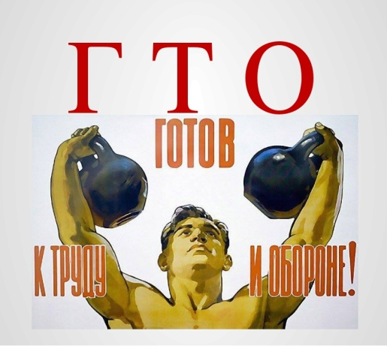

Рис. 210. Обязательные испытания и тесты по выбору

Уровень знаний и умений в сфере физической культуры и спорта оценивается по следующим вопросам:
- значение физической культуры и спорта;
- влияние средств физической культуры на уровень здоровья, повышение физической и умственной работоспособности;
- гигиенические аспекты самостоятельных занятий физической культурой;
- средства и методы контроля физического состояния при применении различных форм физической культуры;
- методические основы самостоятельных занятий;
- исторические аспекты развития физической культуры и спорта;
- овладение практическими умениями и двигательными навыками в физкультурно-спортивной деятельности.
Требования к рекомендациям недельного двигательного режима предусматривают минимальный объем различных видов двигательной деятельности, который необходим для подготовки к выполнению испытаний и нормативов, развития физических качеств, сохранения, укрепления и поддержания на должном уровне здоровья человека.
Кадровое обеспечение процесса подготовки к выполнению нормативов и требований комплекса ГТО предполагает максимальное использование ресурсов государственной системы образования и ее потенциала:
- учителей физической культуры общеобразовательных организаций;
- руководителей и преподавателей физического воспитания системы начального, среднего и высшего профессионального образования;
- тренеров-преподавателей учреждений дополнительного образования спортивного и общефизического профиля;
- руководителей физической подготовки специальных образовательных учреждений.
Указанные специалисты осуществляют деятельность по физическому воспитанию для всех категорий обучающихся в соответствии с федеральными государственными образовательными стандартами. При этом объем и продолжительность программ физического воспитания обучающихся являются необходимым, обязательным и достаточным условием для успешной подготовки последних к выполнению государственных нормативов и требований к уровню знаний и умений в области физической культуры и спорта по программе комплекса ГТО.
Подготовку, переподготовку и повышение квалификации кадров по программам дополнительного профессионального образования комплекса ГТО рекомендуется проводить для следующих категорий:
- руководители органов управления по физической культуре и спорту разного уровня и организаторы физкультурно-спортивной работы;
- специалисты по физической культуре и спорту организаций и учреждений образования;
- спортивные судьи;
- общественные кадры (волонтеры), участвующие в работе центров тестирования.

Медицинский осмотр для допуска к выполнению нормативов и требований комплекса ГТО осуществляется врачами-терапевтами, педиатрами, врачами общей практики и врачами по спортивной медицине в амбулаторно-поликлинических учреждениях с учетом результатов ранее пройденных медицинских осмотров.

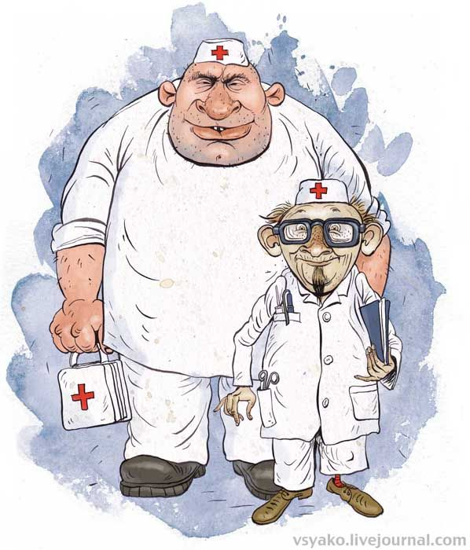

Рис. 211. Медицинский осмотр для допуска к выполнению нормативов и требований комплекса ГТО

В отношении допуска обучающихся к выполнению нормативов и требований Комплекса ГТО, равно как и спортсменов, причисленных к физкультурно-спортивным школам, работников учреждений и предприятий установлена схема – медосмотр в здравпункте соответствующего учреждения или организации.
При этом методические рекомендации устанавливают следующие виды медицинского осмотра:

виды медицинского осмотра

проводится в целях раннего выявления патологических состояний, заболеваний и факторов риска их развития, а также для формирования групп состояния здоровья
профилактический

проводится при поступлении на работу или учебу для определения соответствия здоровья работника порученной ему работе, учащегося - требованиям к обучению
предварительный

проводится в целях динамического наблюдения за состоянием здоровья, своевременного выявления начальных форм заболеваний
периодический

проводится для спортсменов в целях получения полной и всесторонней информации о физическом развитии, оценки состояния здоровья и состояния организма спортсмена
углубленный

Рис. 212. Виды медицинского осмотра

Исходя из результатов осмотра, медики принимают решения об определении группы состояния здоровья гражданина, о медицинской группе для занятий физической культурой и спортом, выдает разрешение (допуск) к подготовке и выполнению нормативов и требований комплекса ГТО.
Важно отметить, что допуск к выполнению нормативов и требований Комплекса ГТО получат только лица, относящиеся к основной медицинской группе.
Допуск к выполнению нормативов и требований комплекса ГТО могут получить кроме лиц специальной медицинской группы «А» и «Б» лица, отнесенные к подготовительной медицинской группе, только после дополнительного медицинского осмотра.
Для координации и контроля работы по внедрению и реализации комплекса ГТО в каждом регионе, муниципальном образовании и коллективе физической культуры (спортивном клубе) может быть создана комиссия ГТО или межведомственный совет ГТО, утвержденный решением руководителя.
В комиссию включаются специалисты по физической культуре, образованию представители администраций учреждений, организаций и предприятий, общественных организаций, профсоюза, средств массовой информации, ветераны спорта и т.д. Состав комиссии утверждается в региональных или муниципальных органах власти (на усмотрение регионов), приказами на предприятиях различных форм собственности.
Основными задачами деятельности комиссии ГТО является:
- определение единства содержания и формы организации и проведения работы по внедрению комплекса ГТО;
- контроль качества работы по подготовке к выполнению гражданами нормативов комплекса ГТО;
- контроль соблюдения порядка проведения тестирования и оформления итоговых протоколов и иной документации.
Для выполнения указанных выше задач комиссия ГТО может быть наделена следующими полномочиями:
- вносить на рассмотрение органов исполнительной власти и местного самоуправления предложения об установлении льготного налогообложения спортсооружений, задействованных в реализации мероприятий по внедрению комплекса ГТО и об установке минимальных тарифных расходов на содержание, в соответствии с законодательством;
- систематически проводить заседания и заслушивать сообщения членов комиссии по актуальным вопросам внедрения комплекса ГТО.
Вопросы по внедрению комплекса ГТО должны обсуждаться на предприятиях всех форм собственности, в образовательных организациях, коллективах физической культуры предприятий и организаций.

В учреждениях системы начального, среднего и высшего профессионального образования
Организация работы по внедрению комплекса ГТО в образовательных организациях регулируется соответствующими приказами Министерства спорта Российской Федерации и Министерства образования и науки Российской Федерации (Приказ Министерства образования и науки Российской Федерации от 17 июля 2014 г. №761. «Об определении ответственных исполнителей в Министерстве образования и науки Российской Федерации и Федеральном агентстве по делам молодежи по выполнению плана мероприятий по поэтапному внедрению Всероссийского физкультурно-спортивного комплекса «Готов к труду и обороне» (ГТО)).
В соответствии с планами Минобрнауки России предусматриваются следующие мероприятия:
- внесение изменений в федеральный компонент государственного стандарта общего образования в раздел «Спортивно-оздоровительная деятельность» в части учета деятельности обучающихся по комплексу ГТО;
- выпуск методических рекомендаций для учета государственных требований к уровню физической подготовленности при выполнении нормативов и требований комплекса ГТО в общеобразовательных программах по предмету (дисциплине) «Физическая культура»;
- определение мер поощрения обучающихся образовательных организаций, включая возможность установления повышенной государственной академической стипендии студентам, выполнившим нормативы и требования золотого знака отличия комплекса ГТО.

Информационную поддержку внедрения комплекса ГТО в образовательных организациях рекомендуется осуществлять через педагогические советы, проведение информационных акций, использование интернет-ресурсов образовательных организаций.


Рис. 213. Информационная поддержка внедрения комплекса ГТО в образовательных организациях

Организационно-методическая поддержка внедрения комплекса ГТО в образовательных организациях включает в себя следующий комплекс мероприятий:
- внесение изменений в обязанности педагогических работников образовательных организаций, отвечающих за внедрение комплекса ГТО;
- включение в программы учебного предмета «Физическая культура», внеучебных курсов деятельность по формированию у обучающихся компетенций, предусмотренных требованиями комплекса ГТО;
- обеспечение педагогических работников необходимыми учебно-методическими материалами.
Рекомендации предусматривают меры материально-технического оснащения образовательных организаций необходимым инвентарем и спортивным оборудованием. Поддержка профессионального развития работников физической культуры и педагогических работников будет осуществляться через повышение квалификации работников образовательных организаций, организацию семинаров, конференций, конкурсов.



Медицинское сопровождение внедрения комплекса ГТО осуществляется на основании Порядка оказания медицинской помощи при проведении физкультурных и спортивных мероприятий.

Рис. 214. Медицинское сопровождение внедрения комплекса ГТО

Учебные занятия по физической культуре, внеурочные занятия по различным видам спорта, занятия в физкультурно-спортивных клубах образовательных организаций являются формой подготовки граждан к выполнению нормативов комплекса ГТО.
Привлечение и подготовка обучающихся к выполнению нормативов и требований комплекса ГТО может осуществляться, наряду с указанными выше, и иными формами деятельности:
- физкультурно-спортивные мероприятия, включающие тестирование комплекса ГТО;
- фестивали, конкурсы, военно-патриотические праздники;
- мастер-классы, встречи, «круглые столы» с участием известных спортсменов и тренеров.
Обязанности педагогических и физкультурно-спортивных работников по внедрению комплекса ГТО включают:
- оказание консультационной и методической помощи желающим подготовиться к выполнению нормативов и требований комплекса ГТО;
- осуществление контрольных тестирований по предварительной оценке уровня подготовленности граждан к выполнению нормативов;
- пропаганда и популяризация комплекса ГТО.
Результатом работы по подготовке к тестированию должно стать освоение тестов (испытаний) комплекса ГТО, знаний и навыков ведения здорового образа жизни.
Физкультурно-спортивные и педагогические работники должны пройти повышение квалификации, предусматривающее освоение знаний по внедрению комплекса ГТО.
Для организации работы по обеспечению условий для подготовки обучающихся к выполнению нормативов и требований комплекса ГТО образовательным организациям необходимо разработать и утвердить план (дорожную карту), который включает следующие направления:
- определение координаторов работы (ответственных) по данному направлению деятельности;
- принятие необходимых нормативно-правовых актов организации;
- анализ состояния материально-технической базы и спортивной инфраструктуры организации, приспособленных для проведения занятий и тестирования комплекса ГТО;
- разработка образовательных программ с учетом особенностей комплекса ГТО;
- обеспечение медицинского сопровождения;
- разработка мер поощрения для физкультурно-спортивных и педагогических работников, участвующих в данной деятельности;
- составление календарного плана и проведение мероприятий по внедрению комплекса ГТО (физкультурно-массовые мероприятия, фестивали, конкурсы, мастер-классы, контрольные тестирования и др.);
- повышение квалификации физкультурно-спортивных и педагогических работников;
- организация взаимодействия с физкультурно-спортивными, общественными и иными организациями.

